Apuração Além das Urnas: Evento gratuito da empresa universitária de jornalismo da USP debaterá a temática das eleições
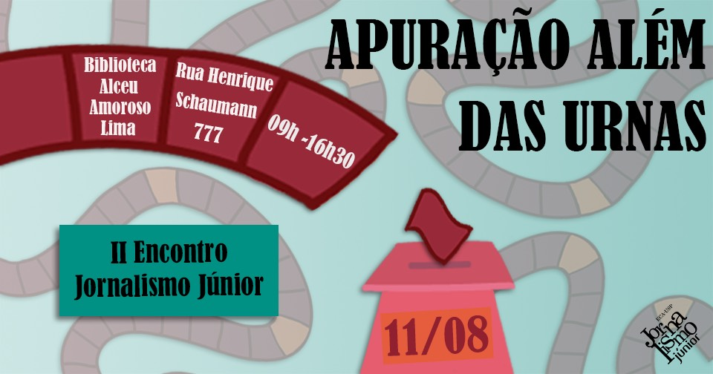

Com a aproximação do momento de ir às urnas decidir os futuros representantes do país, torna-se de ainda maior relevância um assunto já tão importante: a democracia. Para discutir o tema, com enfoque nas eleições, a Jornalismo Júnior, empresa júnior de jornalismo da ECA-USP, em parceria com a Revista Piauí, Le Monde Diplomatique, Planeta Ecobags e Abraji, realiza o II Encontro Jornalismo Júnior: Apuração Além das Urnas.

O evento de entrada gratuita será realizado no dia 11 de agosto na Biblioteca Pública Alceu Amoroso de Lima, e tem como proposta debater a temática de democracia e eleições através de mesas específicas, que irão abordar o assunto a partir de diversos panoramas:

Redes Sociais: 9h-10h30
Diego Iraheta - Editor chefe do HuffPost Brasil. Formado pela Universidade de Brasília, é mestre em Mídias Digitais pela University of Sussex, na Inglaterra.
Shin Oliva Suzuki - Editor de estratégias do G1.

América Latina: 10h40 - 12h10
Tomás Oliveira Paoliello, professor de Relações Internacionais na PUC-SP, como mediador.
João Paulo Charleaux (Editor de Política, Economia e Internacional no Nexo Jornal)
Fernanda Marques Simas (Estadão)
Paula Ramon (AFP News Agency)

**Intervalo para o almoço**

Debates Eleitorais: 13h10 - 14h50
Fábio Zanini - Jornalista formado pela ECA-USP, com mestrado em Relações Internacionais pela School of Oriental and Africa Studies (Soas), da Universidade de Londres. Cobriu as duas eleições presidenciais de Luiz Inácio Lula da Silva e os escândalos do mensalão, pela Folha de S. Paulo.
Carol Pires - Colunista de Opinião no New York Times em espanhol. Acompanhou debater para o Estadão e Piauí.
Thaís Oyama - Redatora-chefe da revista Veja, onde está desde 1999. Participou da II Semana de Jornalismo do FIAM-FAAM - Centro Universitário, para falar sobre o equilíbro das coberturas nas eleições.

Fact-Checking: Palestra 15h-16h30
Convidados a confirmar

II Encontro Jornalismo Júnior - Apuração Além das Urnas
Local: Biblioteca Pública Alceu Amoroso de Lima
Endereço: Rua Henrique Schaumann, 777 - Pinheiros, São Paulo - SP, 05413-021
Inscrições pelo link: https://goo.gl/forms/S5LnBe54QeWIrn2Z2

